Pengertian dan Fungsi Power Supply Komputer
Power Supply Komputer adalah komponen perangkat keras komputer yang berbentuk kotak/persegi yangberfungsi untuk mengubah arus AC menjadi arus DC yang akan digunakan untuk mensuplai arus ke perasngkat keras komputer yang membutuhkan tegangan seperti harddisk, motherboard, CD Room, kipas dan lain-lain. Power Supply mempunyai 2 macam yaitu : power supply AT dan power supply jenis ATX.
Selain itu output pada power supply terdapat banyak konektor yang berbeda-beda yang mempunyai fungsi yang berbeda-beda sesuai dengan dengan kebutuhan hardware pada komputer tersebut, akan tetapi tujuannya sama yaitu untuk memberikan tegangan untuk setiap perangkat keras pada komputer. Berikut adalah fungsi konektor yang terdapat pada power supply :
- Konektor 20/24 pin ATX motherboard, merupakan konektor yang langsung dihubungkan ke motherboard, yang memberikan sumber tegangan utama untuk motherboard.
- Konektor 4/8 pin 12 V, Konektor ini juga biasa disebut konektor P4 karena pertama kali digunakan bersama komputer prosessor pentium IV. konektor ini berfungsi memberikan daya khusus untuk komponen prosesor.
- 6 pin AUX Power Cable, komponen ini berfungsi untuk memberikan daya untuk komponen VGA card yang berbasis PCIe.
- Konektor 4 pin peripheral power cable, konektor ini digunakan untuk memberikan daya ke berbagai macam komponen hardware komputer seperti: optical card, casing fan, dan hardisk.
- Floppy Disk Drive, konektor ini memiliki ukuran yang relatif kecil yang digunakan untuk memberikan daya untuk floppy disk.
- SATA Power Cable, merupakan konektor yang digunakan untuk memberikan tegangan pada hardware yang menggunakan konektor SATA seperti hardisk.
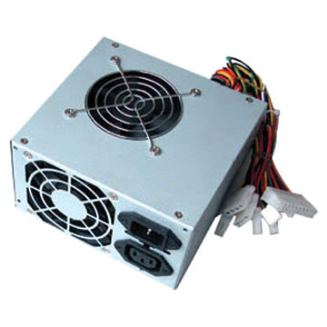
Gambar: Power Supply Komputer

Jika terjadi masalah pada power supply, maka komputer tidak akan menyala atau dalam beberapa kasus komputer akan mati sendiri setelah beberapa menit dihidupkan.
Semoga artikel ini bisa membantu ....

